# Glusterfs_restful API接口说明

本系统是以java的JFinal框架为技术基础，实现的一个Glusterfs的一个restful API，部署在Glusterfs本地或者远程，通过http请求的方式，控制和查看glusterfs集群。本文档详述glusterfs restful API的接口使用说明。

## 配置文件

程序配置文件位置在源码目录的res下，有两个基本配置文件，a_little_config.txt和log4j.properties，其中log4j.properties是日志配置，a_little_config.txt是系统配置参数。

## 返回信息格式

Http请求后返回一个json格式化后的包含请求结果的对象。主要包括两个部分：

1. Obejct resultData：表示返回的结果对象
2. Stack exceptionsStack ：表示异常信息栈，如果有异常，则异常信息在栈中。

## 集群信息

### 获取集群信息

* 1. gfs/getClusterInfo 获取集群几点信息，相当于gluster peer status（但包含当前进行命令的节点，即集群中的所有节点；gluster peer status不显示本机节点），返回结果是Map<String,String> 其中，key表示节点ip，value表示节点是否可以连接，其中PeerinCluster(Connected)表示可以连接，PeerinCluster(DisConnected)表示不能连接。

### 设置集群

* 1. gfs/probePeer/ip 为集群添加节点。通过url传入需要添加的节点参数，即节点ip，其中 ”.“ 用“@“符号代替。相当于执行gluster peer probe。返回一个整数表示状态，返回1表示添加成功；-1表示ip不合法，-2 表示出错，0表示添加失败。
  2. gfs/detachPeer/ip 为集群删除节点。通过url传入需要删除的节点参数，即节点ip，其中 ”.“ 用“@“符号代替。相当于执行gluster detach probe。返回一个整数表示状态，返回1表示删除成功；-1表示ip不合法，-2 表示出错，0表示删除失败。

## 数据卷信息

1. gfs/getAllVolumeInfo 获取集群所有volume的信息。返回一个List<VolumeEntity>，VolumeEntity中包含一个volume的基本信息，但不包括volume的数据。
2. gfs/getOneVolumeInfo 获取一个volume的信息。通过url传入一个volumeName，然后返回一个VolumeEntity的对象，但不包括volume的数据。
3. gfs/getOneVolume/VolumeName 获取一个volume，包括volume的信息和volume中的数据，返回一个VolumeEntity的对象。
4. gfs/getAllVolume 获取集群所有volume的信息。返回一个List<VolumeEntity>，VolumeEntity中包含一个volume的基本信息，且包括volume的数据。
5. gfs/stopVolume/volumeName 通过url传入一个volumeName，停止VolumeName的，返回，1 表示成功 ，0表示已经处于停止状态，-1表示 volumeName不存在；-2表示停止失败，其他错误。
6. gfs/startVolume/volumeName 通过url传入一个volumeName，开始VolumeName的，返回1 表示成功 ，0表示已经处于开始状态，-1表示 volumeName不存在；-2表示开始失败，其他错误。
7. gfs/createVolume/volumeName-count-type-bricks-moutPoint，其中bricks以~分隔,地址“.”用@代替；返回一个状态值，0:参数不合格； 1:可以创建 ;-1：brick的ip不在集群中或者未连接;-2 -3 -4:表示类型与brick数目不匹配 ; -5 :volumeName 已经存在；-6：挂载点存在且不为空，不能作为挂载点。
8. gfs/deleteVolume/volumeName 通过url传入一个volumeName，删除VolumeName的，返回1 表示成功 ；-1表示volume name不存在；-2表示volume 不在停止状态不能删除；-3表示删除失败，-4表示Constant.MountRecordPath文件不存在;-5表示其他错误。
9. VolumeEntity类相关属性

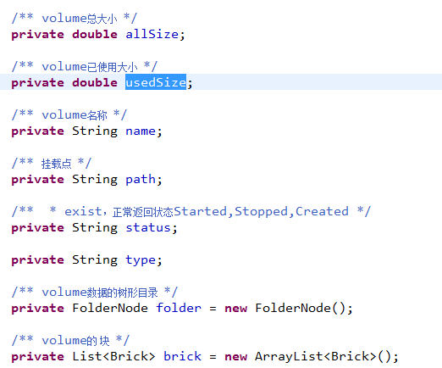

## 数据操作

1. data/removeData/path删除数据，通过url传入需要删除文件或者文件夹绝对路径path，开启删除path任务，返回状态值，1表示任务开启成功，将任务加入删除任务列表，正在删除，-1表示源文件不存在，放弃删除任务。
2. data/copyData/sourcepath~destpath拷贝数据，通过url传入需要拷贝文件或者文件夹绝对路径sourcepath和需要拷贝到的目的路径destpath，开启拷贝path任务，返回状态值，1表示任务开启成功，将任务加入拷贝任务列表，正在拷贝，-1表示源文件不存在，放弃拷贝任务。
3. data/ getOperateTasks 获得数据操作任务列表。返回一个List<TaskOperateData> operateDataTask，其中TaskOperateData为任务类，包含每个数据操作任务需要的信息。
4. TaskOperateData类相关属性：

